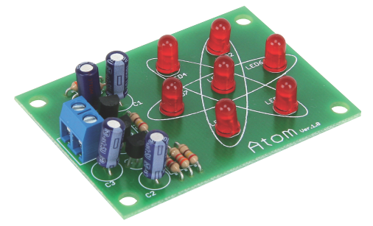
Aufbauanleitung "Atom"

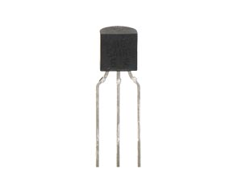
ACHTUNG: Bei folgenden Bauelementen muss die Einbaurichtung beachtet werden:

Transistor
Elektrolyt-Kondensator
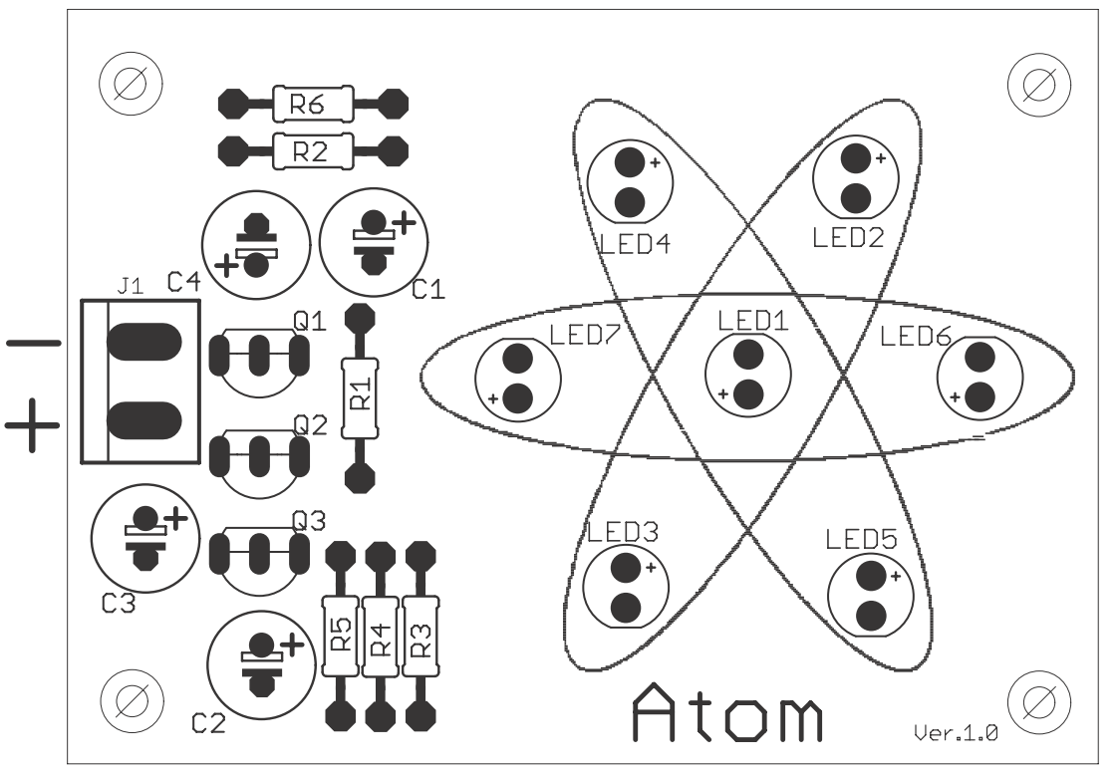
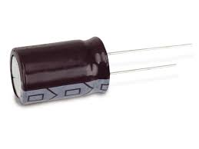
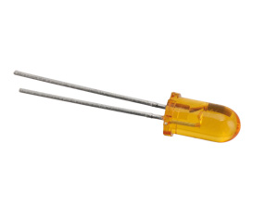
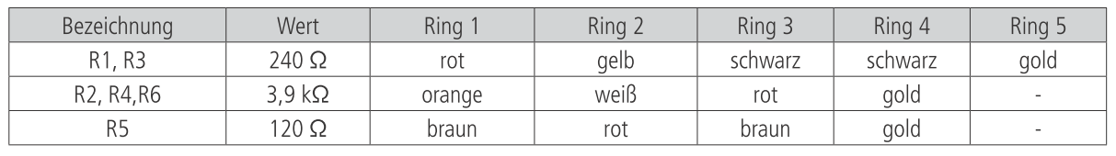
+
+
Kollektor Basis Emitter
+
+
+
+
+
+
+
+
Der lange Anschluss ist PLUS!
Farbkennzeichnung der Widerstände:
orange weiß rot gold
orange weiß rot gold
orange weiß rot gold
rot gelb schwarz schwarz gold
rot gelb schwarz schwarz gold
braun rot braun gold

